В ожидании Нового года.

Делаем поделки

с пользой для речи

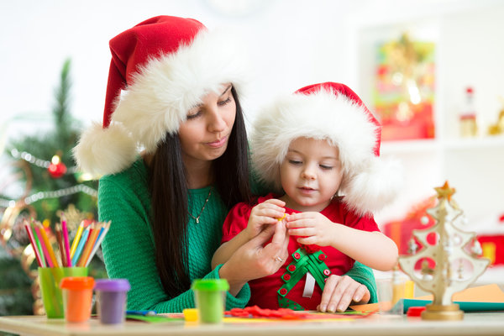

Наступил декабрь. На улицах начинают появляться праздничные елки, новогодние украшения. Дети спрашивают, когда наступит Новый год. Чтобы скрасить ожидание любимого праздника, немножко приблизить этот долгожданный день, можно заняться изготовлением новогодних поделок.
Работая над любой поделкой, ребенок будет тренировать ловкость пальчиков, то есть развивать мелкую моторику. Обсуждая, что подготовить для изготовления поделки, куда и как правильно разместить детали, ребенок развивает речь (в том числе упражняется в употреблении предлогов и наречий).
Когда поделка будет готова, предложите немного поиграть. Предложите непростую игру, а речевую («Скажи наоборот», «Цепочка слов», «Добавь словечко» и т.п.).
С чего же начать? Начните с изготовления календаря. Не простого календаря, а такого, который покажет ребенку, сколько дней осталось до Нового года. Это может быть елка, на который нарисован 31 шарик. Пусть ребенок закрашивает по одному шарику каждый день. Или Дед Мороз с большой бородой из кружочков с цифрами. Заклеиваем по одному кружочку ватным комочком (подойдут вырезанные круги из ватных дисков с двойным скотчем).
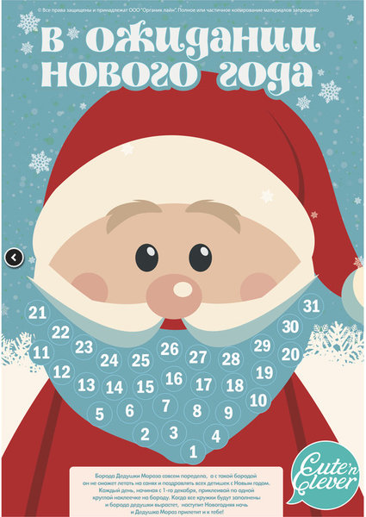

Цепочку из цветной бумаги сможет сделать даже маленький ребенок. А тому, кто постарше не забудьте предложить игру «Цепочка слов» (придумывать слова, которые начинаются на последнюю букву предыдущего слова: коТ – ТуфлИ – ИндюК – КостюМ – МашинА – АнанаС – СамокаТ – ТанК и т.д.)

Малышу предложите украсить снежинку мелкими предметами. Ребенка старшего дошкольного возраста научите вырезать снежинки из бумаги, а заодно подбирать слова на заданный звук. Например: в слове снежинка первый звук С, давай еще придумаем слова на этот звук (снег, Снегурочка, санки, свет, сова…).
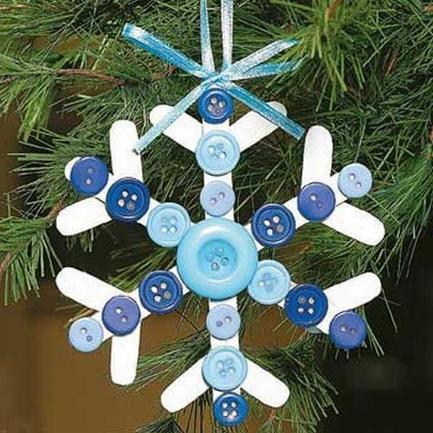
Снеговик из бумаги, ватных дисков или белого носка украсит любую елочку. А еще с ним можно поиграть!
Не грустит снеговичок.
Держит крепко сундучок.
Он положит в сундучок
Слова, которые в конце на -ок.
(Подбирайте вместе с ребенком слова, которые оканчиваются на -ок: сапожок, лесок, песок, носок, кусок, флажок, мелок…).
Или
Не грустит снеговичок,
Держит крепко он мешок.
А в мешке лежат слова,
Что начинаются на «а».
(Подбирайте вместе с ребенком слова, которые начинаются на «а»: автобус, арбуз, абрикос, аист, абажур, алмаз, айсберг…).
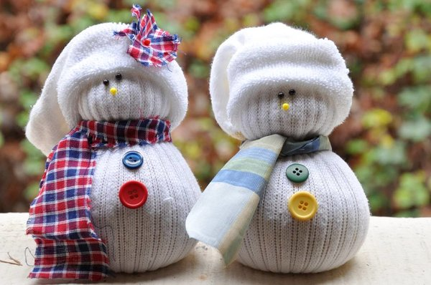

Снеговики придумали еще одну игру! Она называется «Наоборот».
– Я буду говорить за большого снеговика, а ты говори за маленького.
– Высоко – низко, холодно – …, добрый – …, молодой – …., грустный – … и т.д.
Какой же Новый год без елки? Обязательно дайте ребенку поучаствовать в украшении лесной красавицы.
– Чего много на елке? (На елке много шаров, флажков, шишек, огоньков…)
– Чего нет на елке? (На елке нет конфет, звезд, ворон…)
Когда ребенок отвечает на вопросы: чего много? чего нет? Он тренируется в употреблении окончаний существительных, где часто встречаются ошибки. Задавайте эти вопросы при каждом удобном случае.

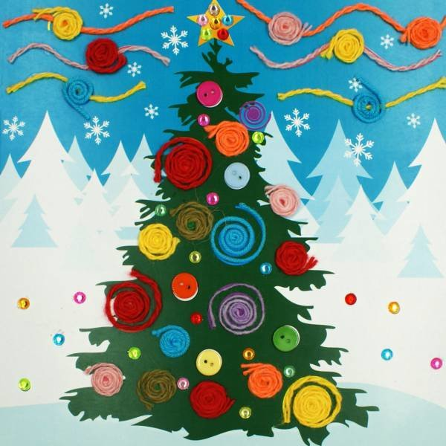
Хорошо ли ребенок знает слова, обозначающие положение предметов в пространстве? Поиграйте в игру «Загадочная игрушка». Для этого назовите, где находится елочная игрушка, а ребенок пусть ее покажет (эта игрушка висит под золотой шишкой, справа от красного шара).
Любому ребенку нравится думать о новогодних подарках. Но пока их еще нет, можно взять мешочек, положить туда мелкие игрушки и предложить ребенку угадывать, что внутри, ощупывая каждую игрушку.
– Дед Мороз, Дед Мороз,
Что сегодня ты принес?
– Я принес подарки,
Ну-ка, разбирай-ка!
Не просто доставайте игрушки, а придумывайте предложения, сочиняйте истории или разыгрывайте волшебные сказки!
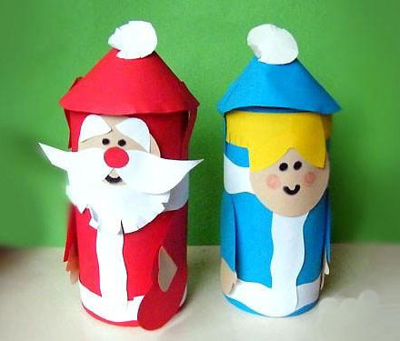
Играйте, рисуйте, сочиняйте, делайте украшения к новому году вместе с детьми, и праздник наступит намного быстрее!

